Proximity

Tomáš Gregorovič

Proximity

Proximity
http://kdl.cs.umass.edu/proximity
- systém pro dobývání znalostí z relačních dat
- open-source, Java
- vyvíjí laboratoř pro dobývání znalostí na University
of Amherst, Massachusetts

♦ správa dat - databázový server MonetDB http://www.monetdb.nl/
- open-source, multiplatformní
- vertikální databázový model

- relační databáze v podobě sítě
- objekty (Objects)
- vazby (Links) - orientované spojení mezi dvěma objekty
- kontejnery (Containers) - kolekce podgrafů sítě
- pro objekty, vazby i kontejnery
- umožňují reprezentovat různé typy objektů a odkazů v rámci jedné sítě
- typy - celé a desetinné číslo, řetězec, datum
- vícehodnotové - pro zaznamenání relačních atributů typu 1:N
Proxirniíy - QGrsiph

grafický dotazovací jazyk, pro přípravu dat pro dolování

^profile
irjcouplly = 10 . country - 31 , country
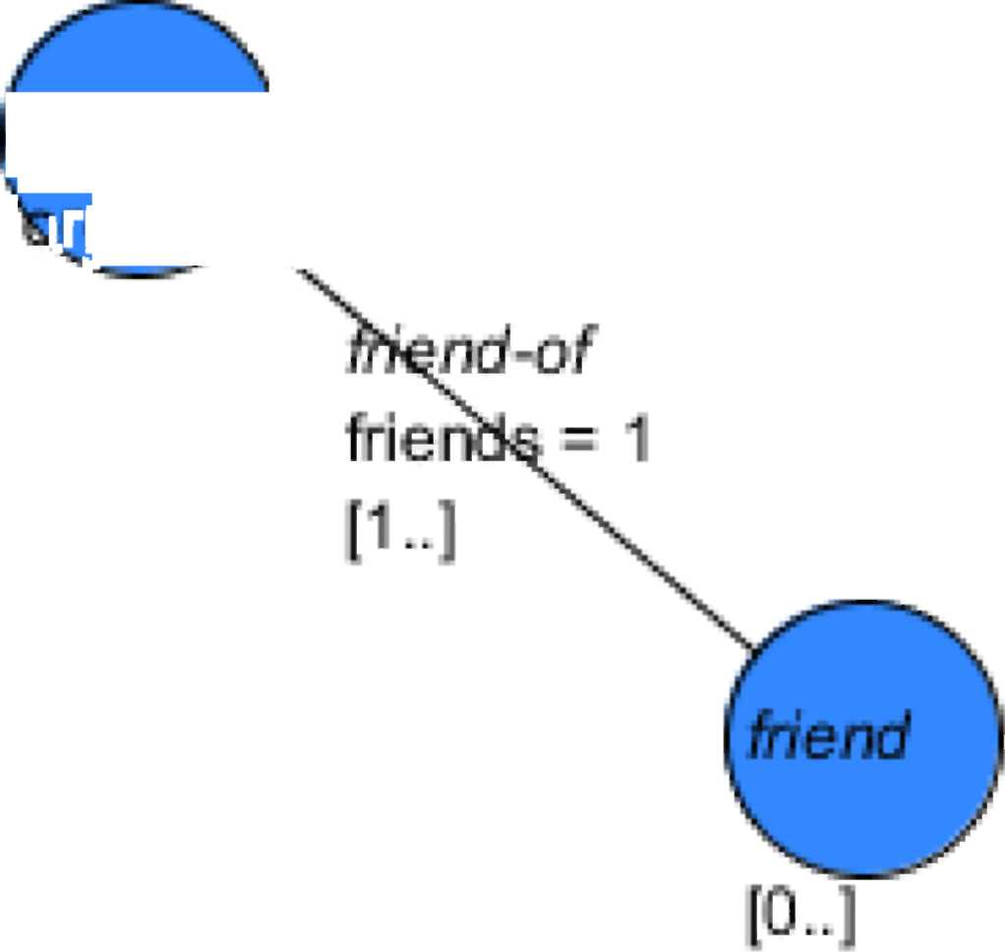

označkovaný graf - uzly odpovídají objektům, hrany vazbám
omezující podmínky, anotace

výsledkem kontejner podgrafů splňujících dotaz
znalostí
- pravděpodobnostní statistické modely
- skripty v Pythonu, Java API Proximity
- relační Bayesovský klasifikátor
- relační závislostní sítě
- relační pravděpodobnostní stromy RPT
- pravděpodobnostní rozhodovací strom, klasifikace atributu
- nastavení:

- soubor instancí pro učení - kontejner podgrafů
- soubor instancí pro testování
- třídní atribut centrálního objektu podgrafů
- zvolení uvažovaných atributů pro učení
- maximální hloubka, min. počet podgrafů v uzlu
propozicionalizace relačních dat

=> vytváření atributových tabulek pomocí agregátových funkcí:
- průměr, počet, stupeň, součet
- minimum, maximum, majorita, proporce
- výběr atributu a binárního dělení uzlu stromu
- podle statistické metriky chi-squared
- pro zjištění významnosti dělení - p-hodnota

♦ rozhodovací strom

count.distinc tflprofile.in terests])> =4

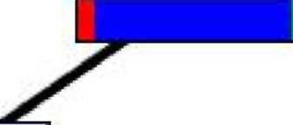

count ([profil e.interests] = 3)> = 1

count ([profil e.interests] = 3)> = 1

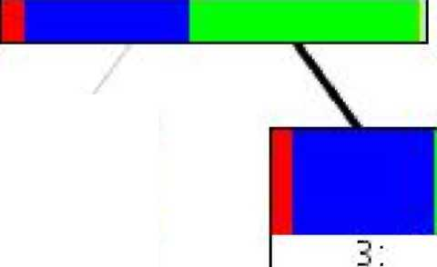
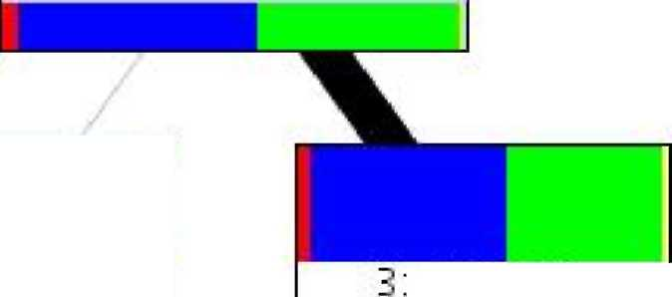
■  123.06 1500.8 1197.19 11.34 |  | 1
3: | 7.27
2: | 39.24
1: | 115.29
0: | 1.09
51.61 329.46 400.76 1.35

3: | 4.07
2: | 57.49
1: | 108.77
0: | 0.22

♦ celková úspěšnost (accuracy)


- podle experimentálního pozorování
- lineární vzhledem k počtu podgrafů
- lineární vzhledem k počtu vytvořených atributových tabulek
- obvykle pro počet tabulek podle typu atributu platí:

obyčejný « vícehodnotový « atribut necentrálního objektu

- pouze binární větvení - růst hloubky, roste výpočetní náročnost, klesá přehlednost, těžší hledání zajímavých cest
- chybí automatické prořezávání výsledného stromu

